Stehfalzprofil VF 65 Stahl

BEMO SYSTEMS

Eigenschaften

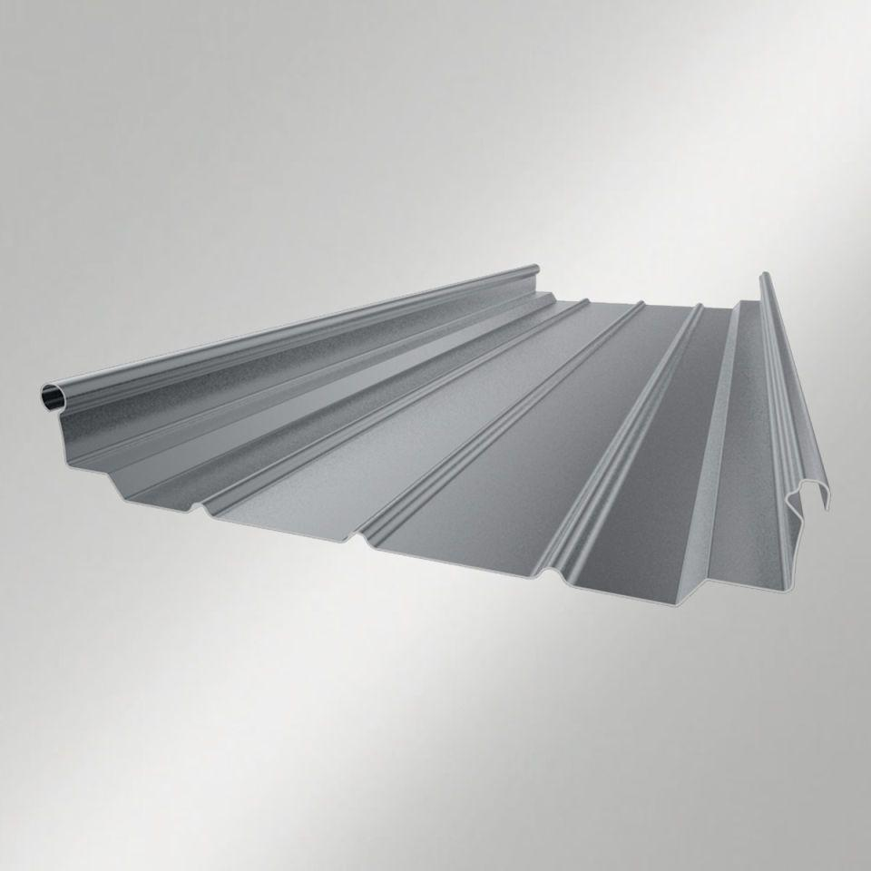

Farbton

nach Hersteller-Farbkarte

Oberfläche

gebürstet, geschliffen, glänzend, matt, stucco - dessiniert

Werkstoff

Stahl

Breite (mm)

80,00 - 800,00

Höhe (mm)

65,00

Länge (mm)

100,00 - 100.000,00

Stärke (mm)

0,63 - 0,75

Befestigung

klemmen

Brandverhalten

A1

Kantenausführung

Falz

Dachneigung (Grad)

3,00 - 5,00

U-Wert (W/(m²K))

0,08 - 0,20

Farbe

40.000 Farbmöglichkeiten nach Bemusterung, Eigenmischungen möglich, Wahlmöglichkeit des Glanzgrades

Wasserfalle

vorhanden

Beschichtung

Polyester, HDP, BEMO-Protect, PVDF, BEMO-FLON, Eloxal